Números hasta 10.000
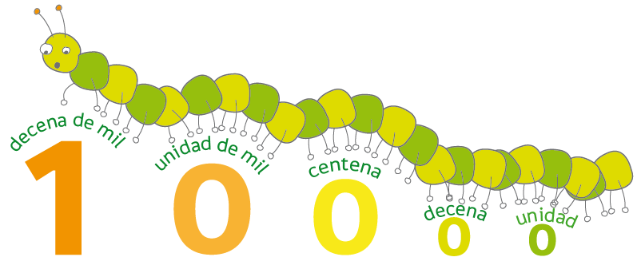

Unidad 1:
Objetivo de aprendizaje: Representar y escribir números del 0 al 10.000
- Contándolos de 10 en 10, de 100 en 100, de 1.000 en 1.000.
- Leyéndolos y escribiéndolos.
- Representándolos en forma concreta, pictórica y simbólica.
- Identificando valor posicional de los dígitos hasta la decena de mil.

Plan de trabajo

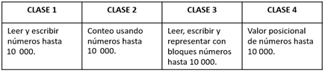

Instrucciones:
- Cada una de las clases que se presentan a continuación tiene la explicación del nuevo aprendizaje, para que el /la estudiante pueda desarrollar las actividades que se señalan.
- Se utilizará como recurso el texto del estudiante y cuaderno de ejercicios.
- Como sugerencia: las actividades prográmelas para distintos días de la semana para que el estudiante no se recargue de tareas de una asignatura haciéndolas solo de una vez.

Nombre: __________________________________________________________

Clase 1: Leer y escribir números hasta 10 000

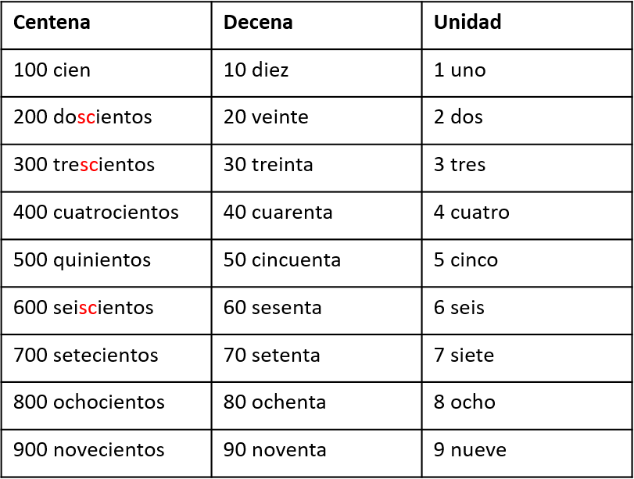
Activo conocimientos: Lectura y escritura de números. (Para recordar)
1 4 7 : ciento cuarenta y siete.

En el caso de : decena + unidad:

11: once 12: doce 13: trece 14: catorce 15: quince 16: dieciséis 17: diecisiete
18: dieciocho 19: diecinueve 21: veintiuno 22: veintidós 23: veintitrés 24: veinticuatro
25: veinticinco26: veintiséis 27: veintisiete 28: veintiocho 29: veintinueve

REALIZAR ACTIVIDADES DE LAS PÁGINAS 22 Y 23 DEL TEXTO DEL ESTUDIANTE. (El de color)

En las siguientes actividades aprenderás a leer y escribir números hasta 10 000
Para leer y escribir números hasta 10.000, debes:

UM | C | D | U
4 | 3 | 7 | 3

1-. Nombrar la cantidad de unidades de mil que contiene el número, seguida de la palabra mil. (CUATRO MIL)
2-. Nombrar el valor que tiene el número en la centena. (TRESCIENTOS)
3-. Nombrar el valor que tiene el número de la decena (SETENTA)
4-. Por último nombrar el valor que tiene el número en la unidad.(TRES)
El número se lee y escribe: cuatro mil trescientos setenta y tres.
Actividad: Lee y escribe en palabras los siguientes números:
3 254 : __________________________________________________________
9 109 : __________________________________________________________
8 370 : __________________________________________________________
5 091 : __________________________________________________________

Actividad: Completa la siguiente tabla con los números en cifras o palabras,
según corresponda.
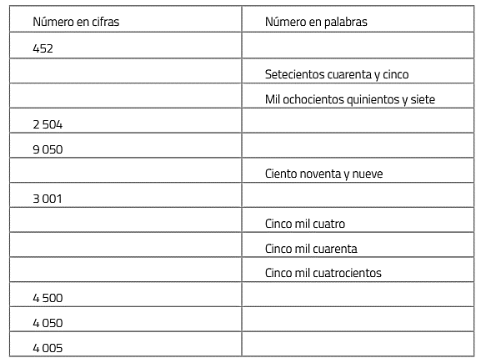
Lección 1. Tema 1.
Clase 2: Conteo usando números hasta 10 000.

En las siguientes actividades aprenderás a contar de 10 en 10, de 100 en 100 y de 1 000 en 1 000.

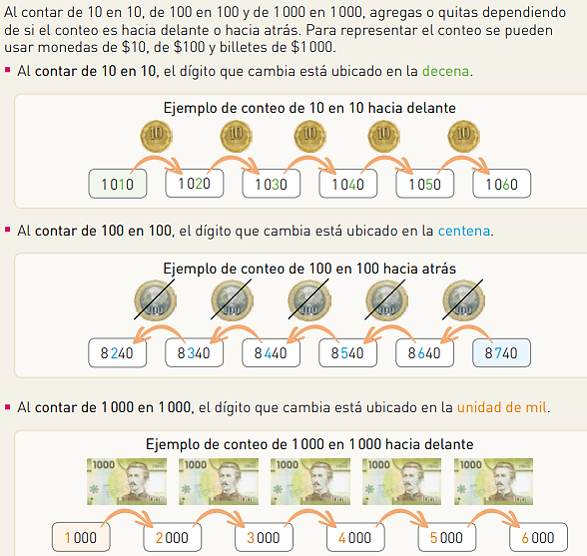
ACTIVIDAD: Completa e identifica el conteo que podría haberse realizado en cada caso. Luego, completa. Guíate por el ejemplo:
El conteo es de __________ en _________
El conteo es de __________ en _________
REALIZA LAS ACTIVIDADES DE LAS PAGINAS 24, 25, 26 Y 27. TEXTO DEL ESTUDIANTE (EL DE COLOR)
REALIZA LAS ACTIVIDADES DE LAS PÁGINAS 11 Y 12. CUADERNO DE EJERCICIOS

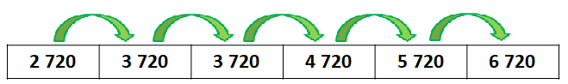
El conteo es de 1 000 en 1 000 (sumando)

El conteo es de __________ en _________
El conteo es de __________ en _________
El conteo es de __________ en _________

REALIZA LAS ACTIVIDADES DE LAS PAGINAS 24, 25, 26 Y 27. TEXTO DEL ESTUDIANTE (EL DE COLOR)
REALIZA LAS ACTIVIDADES DE LAS PÁGINAS 11 Y 12. CUADERNO DE EJERCICIOS

Lección 1. Tema 2
Clase 3: Leer, escribir y representar con bloques números hasta 10 000.
En las siguientes actividades aprenderás a representar números con bloques de cubitos.
Para representar números hasta 10 000 se pueden usar bloques multibase, cada uno de ellos tienen los siguientes valores:

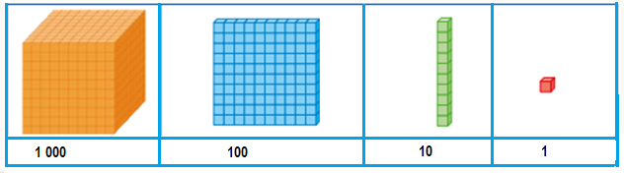
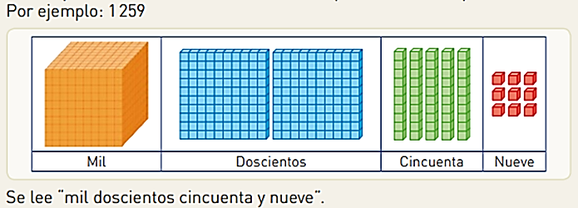

Completa:
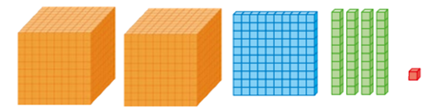
El número representado es
_____________________________________________
____________________________________________
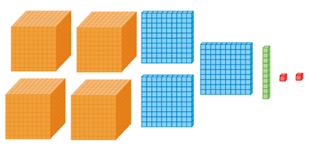
El número representado es
_____________________________________________
____________________________________________
REALIZA LAS ACTIVIDADES DE LAS PÁGINAS 28, 29, 30 Y 31 DEL TEXTO DEL ESTUDIANTE (EL DE COLOR)
REALIZA LAS ACTIVIDADES DE LAS PÁGINAS 13 Y 14 DEL CUADERNO DE EJERCICIOS.

Lección 1. Tema 3
Clase 4: Valor posicional de números hasta 10 000.
En las siguientes actividades aprenderás a reconocer el valor posicional de un número escrito y representar números a partir de valores posicionales.

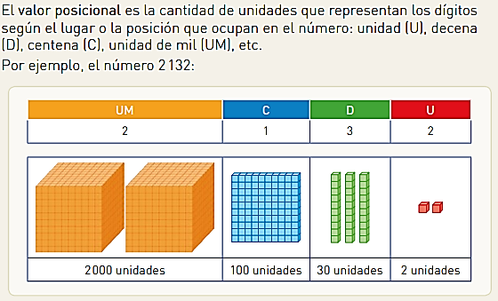

El número representado es 2 364 (dos mil trescientos sesenta y cuatro)
Los 2 círculos que están en la posición de las unidades de mil tienen un valor de 2 000 unidades.
Los 3 círculos que están en la posición de las centenas tienen un valor de 300 unidades
Los 6 círculos que están en la posición de las decenas tienen un valor de 60 unidades.
Los 4 círculos que están en la posición de las unidades tienen un valor de 4 unidades.

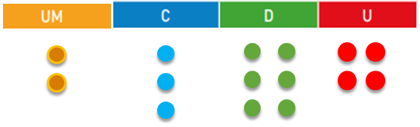

REALIZA LAS ACTIVIDADES DE LAS PÁGINAS 32, 33, 34 y 35 DEL TEXTO DEL ESTUDIANTE (EL DE COLOR)
REALIZA LAS ACTIVIDADES DE LAS PÁGINAS 15 y 16 DEL CUADERNO DE EJERCICIOS.

UM | C | D | U
2 | 4 | 6 | 7

UM | C | D | U
6 | 8 | 3 | 1

El número 6 al estar en la posición de las unidades de mil, tiene un valor de 6 00 unidades.
El número 4 al estar en la posición de las centenas, tiene un valor de 400 unidades.

